La recherche par les ressouces a mal répondu à la question 1 du jeu de test.

Recherche : technologie pour interface
Utilisateur de test : Membre connecté de l’espace contenant la ressource

Réponse obtenue :
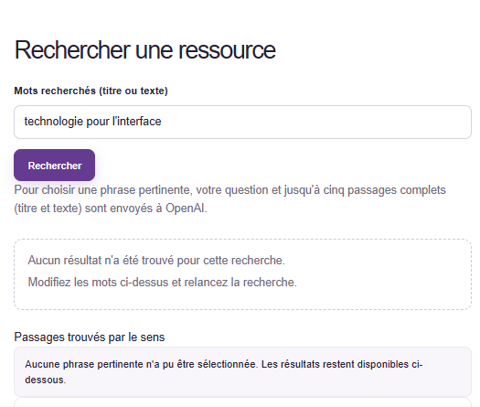

Réponse attendue :
L’interface doit utiliser Next.js App Router avec TypeScript, …
Sources citées : Vérification avec une IA 2/3
Identifie d'où vient le problème (découpage, recherche des passages, ou consigne donnée au LLM), explique-le simplement, puis corrige uniquement cette cause avec un commit.

La recherche par les ressources a mal répondu à la question 3 du jeu de test.

Recheche : définition du prd par le rag
Utilisateur de test : Membre connecté de l’espace contenant la ressource

Réponse obtenue :
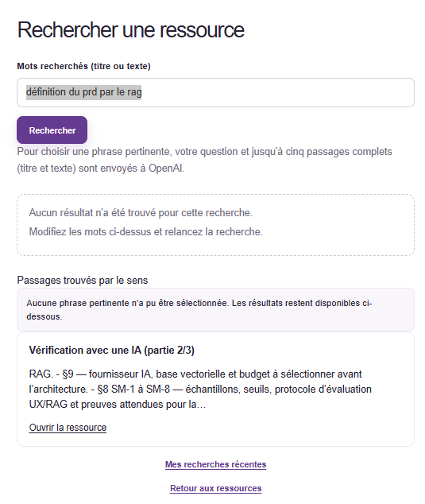
Réponse attendue : Pour chaque question, le RAG retrouve les passages pertinents des documents, puis l’assistant répond en s’appuyant sur ces passages.

Sources citées : Vérification avec une IA partie 2/3

Identifie d'où vient le problème (découpage, recherche des passages, ou consigne donnée au LLM), explique-le simplement, puis corrige uniquement cette cause avec un commit.

La recherche par les ressources a mal répondu à la question 5 du jeu de test.

Recherche : recherche vide à la story 3.1
Utilisateur de test : Membre connecté de l’espace contenant la ressource
Réponse obtenue :
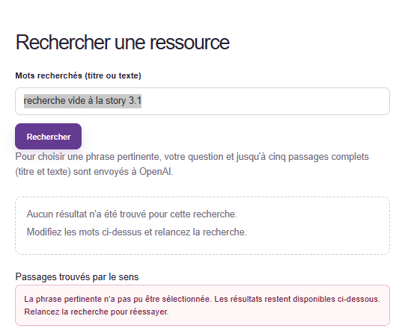
Réponse attendue : L’application demandait de saisir au moins un mot et affichait le message « Saisissez au moins un mot pour lancer la recherche. »

Sources citées : Retour de test sprint 3, vérification avec une IA partie 3/3, Retour de test Sprint 4,

Identifie d'où vient le problème (découpage, recherche des passages, ou consigne donnée au LLM), explique-le simplement, puis corrige uniquement cette cause avec un commit.

La recherche par les ressources a mal répondu à la question 6 du jeu de test.

Recherche : mots similaires dans la recherche pour sprint 4
Utilisateur de test : Membre connecté de l’espace contenant la ressource

Réponse obtenue :
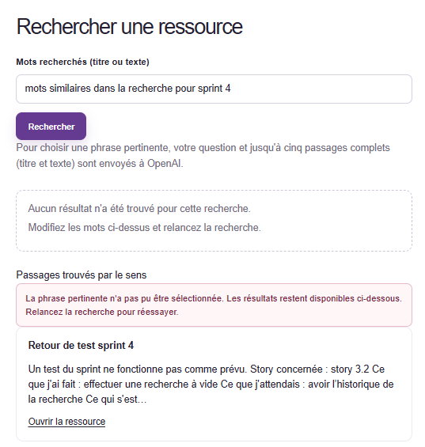
Réponse attendue : Les deux recherches étaient regroupées en une seule entrée avec la même date au lieu d’apparaître comme deux recherches distinctes.

Sources citées : Retour de test sprint 3 et 4

Identifie d'où vient le problème (découpage, recherche des passages, ou consigne donnée au LLM), explique-le simplement, puis corrige uniquement cette cause avec un commit.

